Die Grundbedürfnisse nach Maslow

Maslow hat die Grundbedürfnisse systematisiert, um die Motivationen von Menschen zu beschreiben.

Körperliche Bedürfnisse:
- Bedürfnis nach Bewegung und Ruhe | - Sexualität  - Durst, Hunger

Bedürfnis nach Sicherheit: Menschen wünschen sich eine vorhersagbare Welt. Inkonsistenz und Ungerechtigkeit verunsichern sie.
- Stabilität  - Regeln, Ordnung, Gesetze und Grenzen | - Schutz der Existenz, des Arbeitsplatzes und Eigentums  - Erhalt der Gesundheit

Bedürfnis nach sozialen Beziehungen
- Zuneigung, Liebe  - Kommunikation, Kontakt | - Geborgenheit  - Bedürfnis nach Akzeptanz

Bedürfnis nach sozialer Anerkennung: Ziel ist die Entwicklung von Selbstwertgefühl.
- Erleben von Erfolg  - Macht und Wissen | - Aufmerksamkeit, Respekt  - Prestige / Status

Bedürfnis nach Selbstverwirklichung:
- Erleben von Individualität  - Spontanität  - Natürlichkeit | - Kreativität  - individuelle Gestaltung des eigenen Lebens  - Autonomie

Diese vier Bedürfnisse nennt Maslow auch "Defizitbedürfnisse", da bei Nichtbefriedigung ungünstige Folgen zu erwarten sind und ein Gefühl der Entbehrung entsteht.

Maslow bringt die vier Grundbedürfnisse in eine hierarchische Anordnung:
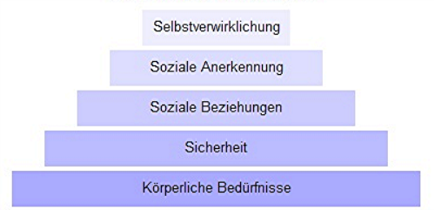

Die höheren Bedürfnisse innerhalb der Hierarchie werden erst dann verhaltenswirksam, wenn die darunter liegenden Bedürfnisse befriedigt sind. Die physiologischen und Sicherheitsbedürfnisse haben Priorität und höchste Motivationskraft, solange sie unbefriedigt bleiben. Die Bedürfnisse einer höheren Ebene können nicht motivieren, solange Bedürfnisse der unteren Schichten nicht angemessen befriedigt sind. Wenn ein Bedürfnis erfüllt ist, tritt das nächst höhere an seine Stelle.

Je höher das Bedürfnis, desto später in der Entwicklung einer Person entsteht es, sodass man bei Erwachsen in der Regel komplexere Bedürfnisstrukturen feststellen kann.

Je höher das Bedürfnis, desto weniger wichtig ist es für das reine Überleben, denn es kann leichter aufgeschoben werden, sie werden als weniger drängend erlebt und können auch ganz verschwinden.

